Hola que tal me presento Soy un alumno con las principales bases de la programación que en estos momentos te daré un pequeño manual de cómo funciona la página y las novedades que tiene.

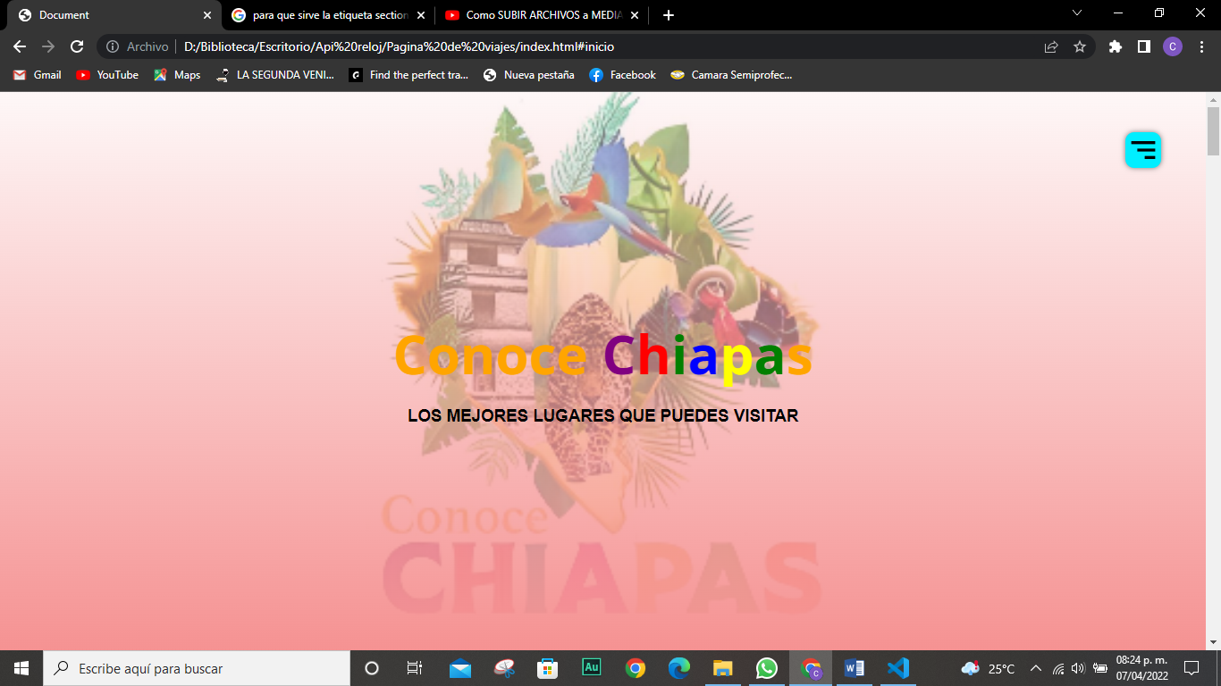

En la flecha señalada tenemos un botón de menú en la cual al dar click aparece una bandeja que estará dividida en secciones donde puedes ver los mejores lugares que están en nuestro hermoso lugar de Chiapas, pero como siempre tenemos el botón de que siempre estará un inicio y un final.

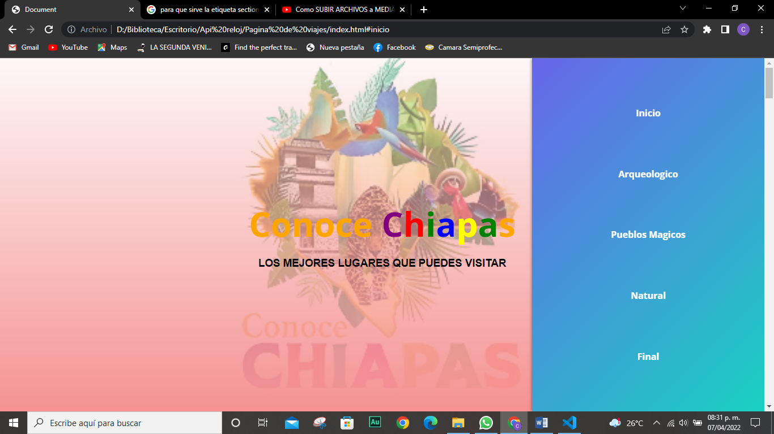

Viene algo increíble al apretar cualquier palabra en este margen de menú ya que tú al darle clip a cualquier letra puede llevarte a cualquier sección en donde están llenos de información de las mejores zonas turísticas que están en Chiapas a como lo dejaron los turistas ellos estuvieron calificando los lugares y no solo eso sino que también en esta página web encuentras información que en la cual es mas a base con los gastos que se pude hacer en cada viaje a cada uno de los lugares turísticos marcados en esta página.

Al estar en la página y leer la información hay una parte en donde dice **saber más…** que en la cual en dar click te habré una pestaña nueva con la información que tiene en Wikipedia y no solo eso, sino que abajo tienes una letra subrayada en la que dice **ir al mapa** en la cual también como antes te habré una nueva pestaña con información de google maps en la cual tu puedes estar informado de cómo llegar a esas zonas tan hermosas de nuestro Chiapas.

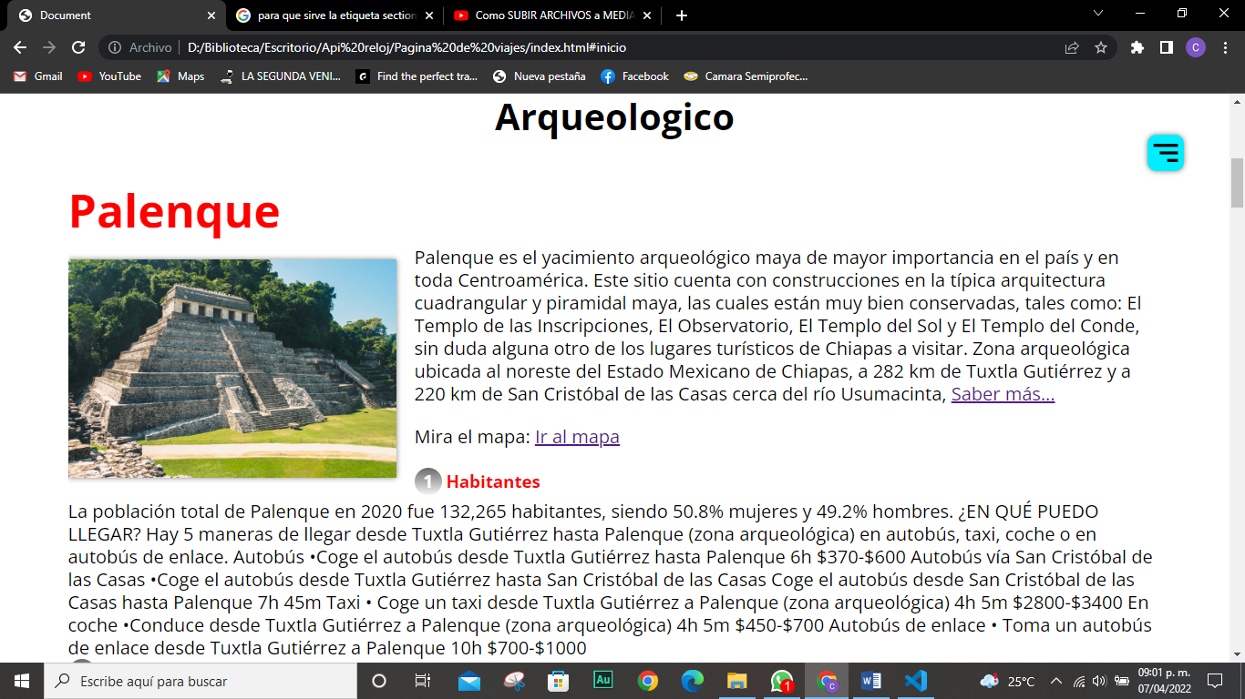

Como vez no es nada del gran mundo ya que esta página es fácil de operar ya que con este pequeño manual tu puedes ver cómo es esto y cuál es su función de cada una de las cosas y no solo eso.

Al abrir una imagen se muestra de forma más grande para que tu contemples como se ve el hermoso paisaje que está en el.

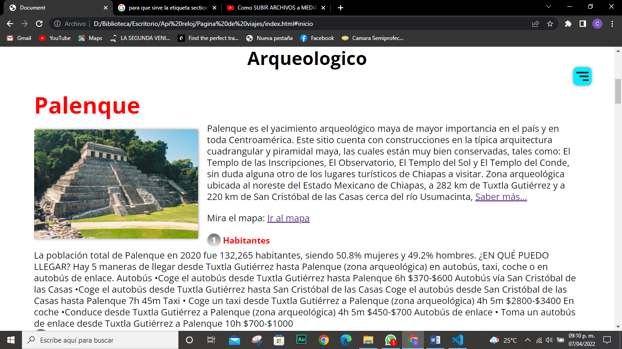

Aquí abajo iba a estar la foto de cómo se mira al abrirlo pero fallo ya después se puede arreglar☺

Y como último en la sección final se puede ver un pequeño agradecimiento y las redes sociales que utilizaremos para nuestra página.

